
Федеральное агентство по рыболовству
Федеральное государственное бюджетное образовательное
учреждение высшего образования
«Астраханский государственный технический университет»
Система менеджмента качества в области образования, воспитания, науки и инноваций сертифицирована
ООО «ДКС РУС» по международному стандарту ISO 9001:2015

Институт морских технологий энергетики и транспорта

Кафедра «Общеинженерные дисциплины и наземный транспорт»

ПРИКЛАДНАЯ МЕХАНИКА

Методические указания к выполнению

практических работ

Направление подготовки
15.03.02 Технологические машины и оборудование

Профиль подготовки
Машины и оборудование нефтяных и газовых промыслов

Квалификация
бакалавр

Форма обучения
очная

АСТРАХАНЬ – 2023

Автор: доценты кафедры «Общеинженерные дисциплины и наземный транспорт»
Хахов А.А.

Рецензент: Зав. кафедрой «Технологические машины и оборудование», к.т.н., доцент
Мемедейкина Н.П.

Методические указания к выполнению практических работ по дисциплине «Прикладная механика» утверждены на заседании кафедры «Общеинженерные дисциплины и наземный транспорт»

«13» сентября 2023 г., протокол № 1 .

© Астраханский государственный технический университет, 2023

Методические указания к выполнению практических работ по дисциплине «Прикладная механика» предназначены для обучающихся по направлению 15.03.02 «Технологические машины и оборудование»; профиль подготовки «Машины и оборудование нефтяных и газовых промыслов».
Цель методических указаний: оказание помощи обучающимся в выполнении практических заданий по дисциплине «Прикладная механика».
Настоящие методические указания содержат работы, которые позволят обучающимся самостоятельно овладеть фундаментальными знаниями, профессиональными умениями и навыками деятельности по профилю подготовки, и направлены на формирование следующей компетенции:
ОПК-13 Способен применять стандартные методы расчета при проектировании деталей и узлов технологических машин и оборудования.
В результате выполнения практических работ по дисциплине «Прикладная механика» обучающиеся должны по компетенции ОПК-13:
- знать основные законы механики, математики, химии, термодинамики, используемые при расчетах деталей машин;
- уметь использовать основные естественнонаучные законы для расчета деталей машин и узлов;
- владеть навыками составления расчетных схем деталей и узлов, расчета на прочность, жесткость, износостойкость, теплостойкость и виброустойчивость.
Описание практической работы содержит: тему задания, требования к выполнению конкретного задания по данной теме, порядок выполнения задания, формы контроля, требования к оформлению заданий. Для получения дополнительной, более подробной информации по изучаемым вопросам приведены рекомендуемые источники.

- Перечень видов практической работы по дисциплине

№ | Тема | Форма контроля | Требования к выполнению заданий  (знание и/или  умение и/или владение  навыками)
 | Тема 1. Основы проектирования деталей машин. Классификация механизмов, узлов и деталей. Общие вопросы конструирования и расчета деталей машин. | Устный опрос | Знать основные законы механики, математики, химии, термодинамики, используемые при расчетах деталей машин; уметь использовать основные естественнонаучные законы для расчета деталей машин и узлов шин; владеть навыками составления расчетных схем деталей и узлов, расчета на прочность, жесткость, износостойкость, теплостойкость и виброустойчивость
 | Тема 2. Соединения деталей машин. Классификация соединений ДМ.  Заклепочные соединения. Расчет и конструирование прочных и прочноплотных заклепочных швов  Сварные соединения. Виды сварных соединений, типы сварных швов. Расчет и конструирование сварных соединений.  Клеевые и паяные соединения. Расчет и конструирование клеевых и паяных соединений.  Задача 1. Расчет сварных и резьбовых соединений (Часть 1. Расчет сварных соединений) | Тестовый контроль знаний | Знать основные законы механики, математики, химии, термодинамики, используемые при расчетах деталей машин; уметь использовать основные естественнонаучные законы для расчета деталей машин и узлов шин; владеть навыками составления расчетных схем деталей и узлов, расчета на прочность, жесткость, износостойкость, теплостойкость и виброустойчивость
 | Тема 3. Резьбовые соединения. Резьбы. Классификация. Расчет крепежной резьбы. Расчет одиночных болтов при статических нагрузках. Расчет и конструирование резьбовых соединений, выполненных группой болтов при различных нагружениях соединений.  Задача 1. Расчет сварных и резьбовых соединений (Часть 2. Расчет резьбовых соединений). | Тестовый контроль знаний | Знать основные законы механики, математики, химии, термодинамики, используемые при расчетах деталей машин; уметь использовать основные естественнонаучные законы для расчета деталей машин и узлов шин; владеть навыками составления расчетных схем деталей и узлов, расчета на прочность, жесткость, износостойкость, теплостойкость и виброустойчивость
 | Тема 4. Соединения «вал-ступица».  Шпоночные соединения. Классификация и конструкции соединений. Расчет ненапряженных шпоночных соединений. Особенности расчета и конструирования напряженных шпоночных соединений.  Шлицевые соединения. Классификация. Конструкция соединений, методы центровки. Расчет шлицевых соединений на прочность.  Соединения с натягом. Классификация и конструкции соединений. Расчет соединений с натягом. Клеммовые, профильные соединения. Конструкции и расчет соединений.  Отчет задачи 1.  Расчет шпоночного и шлицевого соединений. | Тестовый контроль знаний | Знать основные законы механики, математики, химии, термодинамики, используемые при расчетах деталей машин; уметь использовать основные естественнонаучные законы для расчета деталей машин и узлов шин; владеть навыками составления расчетных схем деталей и узлов, расчета на прочность, жесткость, износостойкость, теплостойкость и виброустойчивость
 | Тема 5. Механические передачи.  Фрикционные передачи. Классификация. Конструкции, материалы и расчет фрикционных колес.  Ременные передачи. Классификация. Конструкции. Расчет по тяговой способности. Оценка долговечности ременной передачи.  Задача 2. Расчет клиноременной передачи | Тестовый контроль знаний | Знать основные законы механики, математики, химии, термодинамики, используемые при расчетах деталей машин; уметь использовать основные естественнонаучные законы для расчета деталей машин и узлов шин; владеть навыками составления расчетных схем деталей и узлов, расчета на прочность, жесткость, износостойкость, теплостойкость и виброустойчивость
 | Тема 6. Цепные передачи. Конструкции, область применения. Расчет приводных роликовых цепей  Задача 3. Расчет цепной передачи  Отчет задачи 2. | Тестовый контроль знаний | Знать основные законы механики, математики, химии, термодинамики, используемые при расчетах деталей машин; уметь использовать основные естественнонаучные законы для расчета деталей машин и узлов шин; владеть навыками составления расчетных схем деталей и узлов, расчета на прочность, жесткость, износостойкость, теплостойкость и виброустойчивость
 | Тема 7. Зубчатые передачи. Классификация. Конструкции зубчатых колес. Виды выхода из строя, критерии работоспособности. Материалы. Инженерный расчет цилиндрических зубчатых передач с эвольвентным профилем. Инженерный расчет конических зубчатых передач.  Червячные передачи. Конструкции и материалы. Критерии расчета червячных передач. Инженерный расчет червячной передачи. Смазка червячных передач. Тепловой расчет червячного редуктора  Задача 4. Расчет зубчатой передачи.  Отчет задачи 3. | Тестовый контроль знаний | Знать основные законы механики, математики, химии, термодинамики, используемые при расчетах деталей машин; уметь использовать основные естественнонаучные законы для расчета деталей машин и узлов шин; владеть навыками составления расчетных схем деталей и узлов, расчета на прочность, жесткость, износостойкость, теплостойкость и виброустойчивость
 | Тема 8. Валы и оси. Усилия в передачах, дополнительные усилия, действующие на валы. Назначение, конструкции и материалы валов и осей. Критерии работоспособности. Расчет валов и осей на статическую и усталостную прочность.  Расчет валов и осей на жесткость.  Задача 5. Расчет валов и подшипников качения. | Тестовый контроль знаний | Знать основные законы механики, математики, химии, термодинамики, используемые при расчетах деталей машин; уметь использовать основные естественнонаучные законы для расчета деталей машин и узлов шин; владеть навыками составления расчетных схем деталей и узлов, расчета на прочность, жесткость, износостойкость, теплостойкость и виброустойчивость
 | Тема 9. Опоры валов и осей.  Подшипники скольжения. Конструирование и расчет подшипников скольжения с полусухим (полужидкостным) и жидкостным трением.  Подшипники качения. Конструкции и назначение. Уплотнительные устройства. Конструкции подшипниковых узлов. Инженерный расчет подшипников качения.  Отчет задачи 5.  Тема 10. Муфты механических приводов. Назначение. Классификация. Конструкции и расчет муфт.  Пружины. | Тестовый контроль знаний | Знать основные законы механики, математики, химии, термодинамики, используемые при расчетах деталей машин; уметь использовать основные естественнонаучные законы для расчета деталей машин и узлов шин; владеть навыками составления расчетных схем деталей и узлов, расчета на прочность, жесткость, износостойкость, теплостойкость и виброустойчивость

2. Общие методические указания

Прежде чем приступить к выполнению практического задания, необходимо самостоятельно изучить учебный материал темы, ознакомиться с методическими указаниями к выполнению соответствующего практического задания.
Необходимо пользоваться учебниками, рекомендованными данным пособием, так как в расчете на них составлены методические указания к выполнению практических заданий.
Рекомендуется следующий порядок выполнения практического задания:
- Повторить теоретический материал по теме занятия.
- Внимательно прочитать задание.
- Изучить последовательность выполнения задания.
- Решить задачу и выполнить проверку полученных результатов.
- Оформить задание согласно требованиям.
- Изучить тестовые задания и контрольные вопросы по данной теме.

3. Тематика и задания самостоятельной работы в 5 семестре

Тема 1. Основы проектирования деталей машин. Классификация механизмов, узлов и деталей. Общие вопросы конструирования и расчета деталей машин

Задание 1.1. Обзор стандартов ЕСКД. Чтение кинематических схем, чертежей. Изучение общих требований к выполнению текстовых и графических документов.

Требования к выполнению задания 1.1 по данной теме: При подготовке к выполнению задания повторить соответствующие стандарты, конспект лекции.

Порядок выполнения задания 1.1: Изучить информацию по теме, произвести её анализ. Провести чтение графических документов, выполненных по стандартам ЕСКД.

Форма контроля: Устный опрос.

Контрольные вопросы
1. Назовите основное назначение стандартов ЕСКД. 2. Сформулируйте основное назначение стандартов ЕСКД. 2. Где применяются стандарты ЕСКД? 3. Как классифицируются стандарты ЕСКД? 4. Что называется изделием? 5. Какие виды изделий предусмотрены ЕСКД? 6. Сформулируйте определение детали. 7. Сформулируйте определение сборочной единицы. 8. Перечислите виды графических конструкторских документов. 9. Что такое чертеж детали? 10. Перечислите виды текстовых конструкторских документов. 11. Какие стадии проектирования предусмотрены ЕСКД? 12. Какие основные надписи для чертежа предусмотрены ЕСКД? 13. Какие изображения предусмотрены ГОСТ2.305-2008? 14. Какие существуют виды и как они оформляются на чертеже? 15. Как классифицируются разрезы? 16. Какие бывают сечения и как оформляются их контуры? 17. Что такое выносной элемент? 18. Какие существуют основные правила нанесения штриховки на чертежах? 19. Сколько размеров должно быть на чертеже? 20. Как наносят размеры фасок под углом 45° и под углом не равным 45°? 21. Где и как указываются предельные отклонения размеров? 22. Шероховатость поверхности и её обозначение на чертежах. 23. Какие аксонометрические проекции вам известны? 24. Как располагаются оси в изометрии и диметрии? 25. Какие существуют коэффициенты искажения по осям в аксонометрии? 26. Как располагаются оси эллипсов при построении окружностей в аксонометрии? 27. Какие коэффициенты по осям применяются при построении окружностей в аксонометрии? 28. Как наносят штриховку в аксонометрии? 29. Какой конструкторский документ является основным для детали и сборочной единицы? 30. Как оформляется спецификация? 31. Какое изображение выбирается в качестве главного вида при оформлении чертежа детали? 32. Группы размеров и последовательность их нанесения на чертежах детали. 33. Какие группы размеров проставляются на сборочных чертежах. 34. Как обозначается материал на чертежах? Приведите примеры. 35. Требования к нанесению номеров позиций и обозначение составных частей изделия на сборочных чертежах. 36. Что такое эскиз детали? 37. Какое изображение выбирается в качестве главного вида при оформлении эскиза детали? 38. Какие существуют инструменты для обмера деталей? 39. Что такое схема? 40. Каким нормативным документом классифицируются схемы? 41. Как обозначаются схемы на чертеже? 42. Какие виды схем существуют?

Рекомендуемые источники:
- Андреев, В.И. Прикладная механика. Курсовое проектирование [Электронный ресурс] : учеб. пособие / В.И. Андреев, И.В. Павлова. — Электрон. дан. — Санкт-Петербург : Лань, 2013. — 352 с. — Режим доступа: https://e.lanbook.com/book/12953.
- Гулиа, Н.В. Детали машин [Электронный ресурс] : учеб. / Н.В. Гулиа, В.Г. Клоков, С.А. Юрков. — Электрон. дан. — Санкт-Петербург : Лань, 2013. — 416 с. — Режим доступа: https://e.lanbook.com/book/5705.
- Иванов, М. Н. Детали машин [Электронный ресурс]: учебник для академического бакалавриата / М. Н. Иванов, В. А. Финогенов. — 16-е изд., испр. и доп. — М. : Издательство Юрайт, 2015. — 409 с. — (Серия : Бакалавр. Академический курс). — URL: https://biblio-online.ru/book/259F92F0-C219-4B22-98A9-B8AE87628B12/detali-mashin
- Чернилевский, Д.В. Прикладная механика. Учебник для вузов [Электронный ресурс] : учеб. — Электрон. дан. — Москва : Машиностроение, 2012. — 672 с. — Режим доступа: https://e.lanbook.com/book/5806. — Загл. с экрана.
- Курсовое проектирование деталей машин: учеб. пособие [С.А. Чернавский [и др.] / [С.А. Чернавский [и др.] – Изд. 3-е, стер., перепеч. с изд. 1987 г. – М.: Альянс, 2005. – 415с. (119 экз. в библиотеке АГТУ).

Тема 2. Соединения деталей машин. Классификация соединений ДМ.
Заклепочные соединения. Расчет и конструирование прочных и прочноплотных заклепочных швов.
Сварные соединения. Виды сварных соединений, типы сварных швов. Расчет и конструирование сварных соединений.
Клеевые и паяные соединения. Расчет и конструирование клеевых и паяных соединений

Задача №1 (Часть 1. Расчет сварных швов)
Выполнить расчет сварных швов кронштейна, нагруженного внешней силой F.
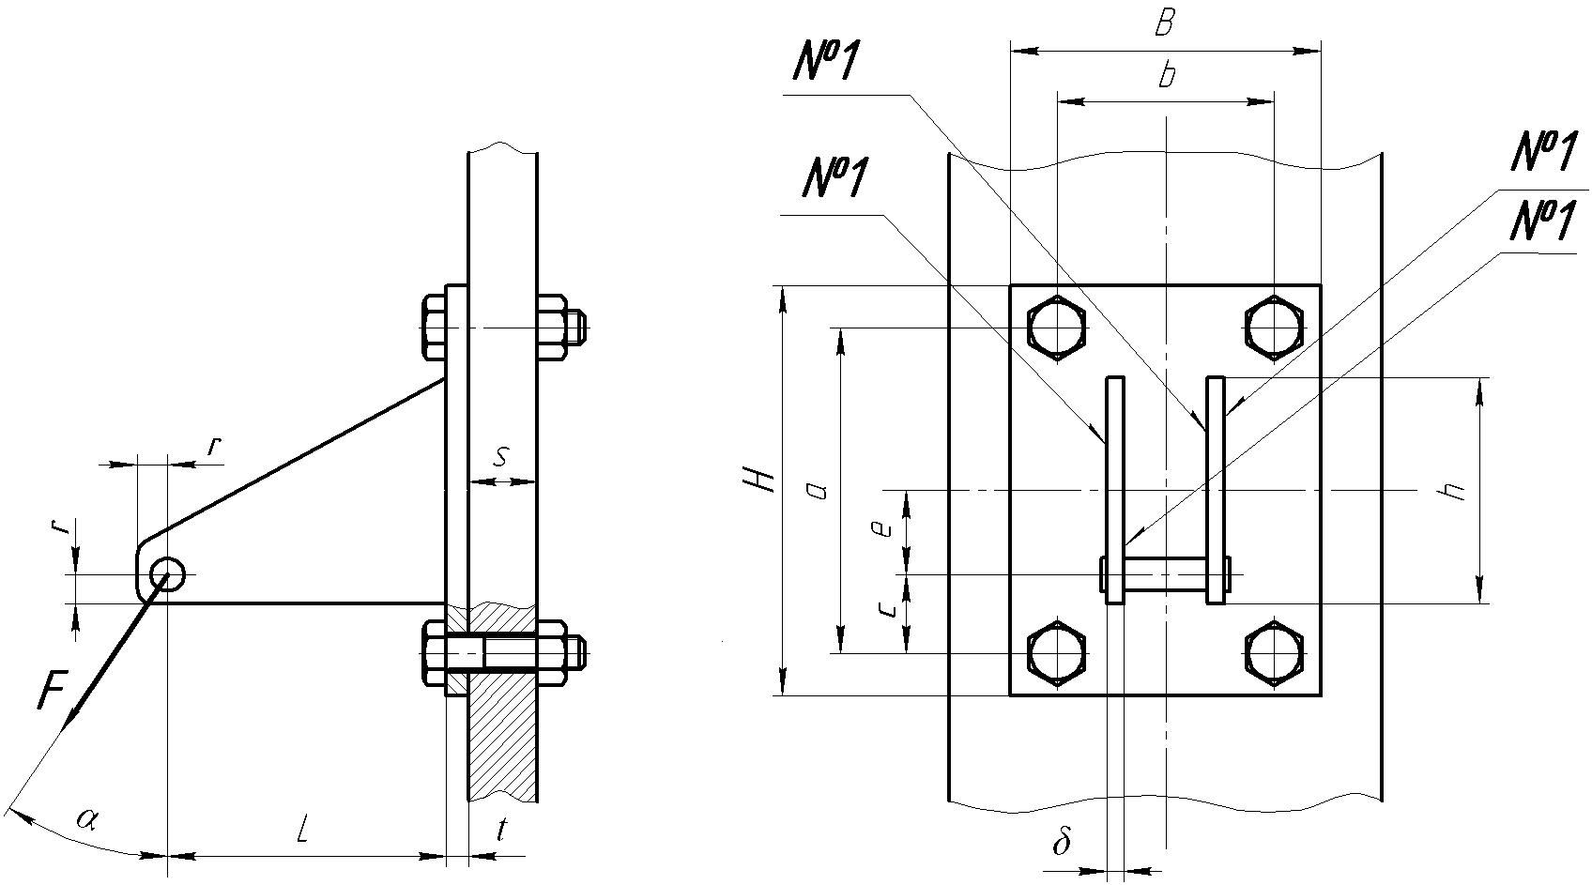

Исходные данные к задаче №1
№ варианта | F,  кН | L,  мм | t,  мм | s, мм | B, мм | H, мм | a,  мм | b, мм | h,  мм | e,  мм | α,  град. | Материал болтов и гаек
1 | 1 | 500 | 12 | 30 | 300 | 400 | 320 | 220 | 300 | 120 | 30 | Ст3
2 | 2 | 450 | 12 | 30 | 320 | 400 | 320 | 240 | 250 | 100 | 45 | 45
3 | 3 | 400 | 12 | 30 | 340 | 400 | 320 | 260 | 320 | 140 | 60 | 30ХН3А
4 | 4 | 350 | 12 | 30 | 360 | 400 | 320 | 280 | 300 | 130 | 30 | 45
5 | 5 | 300 | 12 | 30 | 380 | 400 | 320 | 300 | 250 | 110 | 45 | 30ХН3А
6 | 6 | 500 | 12 | 30 | 400 | 400 | 300 | 320 | 320 | 150 | 60 | Ст3
7 | 7 | 450 | 12 | 30 | 300 | 400 | 300 | 200 | 300 | 120 | 30 | 45
8 | 8 | 400 | 12 | 30 | 320 | 400 | 300 | 220 | 250 | 110 | 45 | Ст3
9 | 9 | 350 | 12 | 30 | 340 | 400 | 300 | 240 | 320 | 140 | 60 | 30ХН3А
10 | 10 | 300 | 12 | 30 | 360 | 400 | 300 | 260 | 300 | 110 | 30 | 45
11 | 11 | 500 | 14 | 25 | 380 | 450 | 360 | 280 | 350 | 140 | 45 | 30ХН3А
12 | 12 | 450 | 14 | 25 | 400 | 450 | 360 | 300 | 300 | 120 | 60 | Ст3
13 | 13 | 400 | 14 | 25 | 300 | 450 | 360 | 220 | 380 | 160 | 30 | 45
14 | 14 | 350 | 14 | 25 | 320 | 450 | 360 | 240 | 350 | 150 | 45 | 30ХН3А
15 | 15 | 300 | 14 | 25 | 340 | 450 | 360 | 260 | 300 | 130 | 60 | Ст3
16 | 16 | 250 | 14 | 25 | 360 | 450 | 340 | 280 | 380 | 170 | 30 | 45
17 | 17 | 200 | 14 | 25 | 380 | 450 | 340 | 300 | 350 | 140 | 45 | 30ХН3А
18 | 18 | 500 | 14 | 25 | 400 | 450 | 340 | 320 | 300 | 110 | 60 | Ст3
19 | 19 | 450 | 14 | 25 | 300 | 450 | 340 | 200 | 380 | 160 | 30 | 45
20 | 20 | 400 | 14 | 25 | 320 | 450 | 340 | 220 | 350 | 140 | 45 | 30ХН3А
21 | 21 | 350 | 16 | 40 | 340 | 500 | 420 | 240 | 400 | 180 | 60 | Ст3
22 | 22 | 300 | 16 | 40 | 360 | 500 | 420 | 260 | 420 | 190 | 30 | 45
23 | 23 | 250 | 16 | 40 | 380 | 500 | 420 | 280 | 380 | 170 | 45 | Ст3
24 | 24 | 200 | 16 | 40 | 400 | 500 | 420 | 300 | 400 | 170 | 60 | 30ХН3А
25 | 25 | 500 | 16 | 40 | 300 | 500 | 420 | 200 | 420 | 180 | 30 | Ст3
26 | 26 | 450 | 16 | 40 | 320 | 500 | 400 | 220 | 380 | 160 | 45 | 45
27 | 27 | 400 | 16 | 40 | 340 | 500 | 400 | 240 | 400 | 160 | 60 | 30ХН3А
28 | 28 | 350 | 16 | 40 | 360 | 500 | 400 | 260 | 420 | 170 | 30 | 45
29 | 29 | 300 | 16 | 40 | 380 | 500 | 400 | 280 | 380 | 160 | 45 | 30ХН3А
30 | 30 | 250 | 16 | 40 | 400 | 500 | 400 | 300 | 400 | 170 | 60 | Ст3

Требования к выполнению данного задания:
Задача оформляется в тетради в клетку с иллюстрациями, расчетными формулами и комментариями.

Порядок выполнения задания:
Расчет сварных швов кронштейна выполнить в соответствии с методикой, изложенной в [7].

Форма контроля – Тестирование [6].

Рекомендуемые источники:
- Андреев, В.И. Прикладная механика. Курсовое проектирование [Электронный ресурс] : учеб. пособие / В.И. Андреев, И.В. Павлова. — Электрон. дан. — Санкт-Петербург : Лань, 2013. — 352 с. — Режим доступа: https://e.lanbook.com/book/12953.
- Гулиа, Н.В. Детали машин [Электронный ресурс] : учеб. / Н.В. Гулиа, В.Г. Клоков, С.А. Юрков. — Электрон. дан. — Санкт-Петербург : Лань, 2013. — 416 с. — Режим доступа: https://e.lanbook.com/book/5705.
- Иванов, М. Н. Детали машин [Электронный ресурс]: учебник для академического бакалавриата / М. Н. Иванов, В. А. Финогенов. — 16-е изд., испр. и доп. — М. : Издательство Юрайт, 2015. — 409 с. — (Серия : Бакалавр. Академический курс). — URL: https://biblio-online.ru/book/259F92F0-C219-4B22-98A9-B8AE87628B12/detali-mashin
- Чернилевский, Д.В. Прикладная механика. Учебник для вузов [Электронный ресурс] : учеб. — Электрон. дан. — Москва : Машиностроение, 2012. — 672 с. — Режим доступа: https://e.lanbook.com/book/5806. — Загл. с экрана.
- Курсовое проектирование деталей машин: учеб. пособие [С.А. Чернавский [и др.] / [С.А. Чернавский [и др.] – Изд. 3-е, стер., перепеч. с изд. 1987 г. – М.: Альянс, 2005. – 415с. (119 экз. в библиотеке АГТУ).
- . Хахов А.А. Тестовые задания по курсу «Прикладная механика»/ для студентов направления 15.03.02 - Технологические машины и оборудование: методическое пособие. – Астрахань: АГТУ, 2021. – 226с. - http://portal2.astu.org/
- Хахов А.А. Расчет сварных и резьбовых соединений. Методические указания и контрольные задания по курсу «Механика» для студентов направления 15.03.02 - Технологические машины и оборудование – Астрахань: Издательство АГТУ, 2021г. – 15 с. - http://portal2.astu.org.

Тема 3. Резьбовые соединения. Резьбы. Классификация. Расчет крепежной резьбы. Расчет одиночных болтов при статических нагрузках. Расчет и конструирование резьбовых соединений, выполненных группой болтов при различных нагружениях соединений.

Задача №1 (Часть 2. Расчет резьбовых соединений)
Выполнить расчет болтового соединения кронштейна, нагруженного внешней силой F.

Исходные данные к задаче №1
№ варианта | F,  кН | L,  мм | t,  мм | s, мм | B, мм | H, мм | a,  мм | b, мм | h,  мм | e,  мм | α,  град. | Материал болтов и гаек
1 | 1 | 500 | 12 | 30 | 300 | 400 | 320 | 220 | 300 | 120 | 30 | Ст3
2 | 2 | 450 | 12 | 30 | 320 | 400 | 320 | 240 | 250 | 100 | 45 | 45
3 | 3 | 400 | 12 | 30 | 340 | 400 | 320 | 260 | 320 | 140 | 60 | 30ХН3А
4 | 4 | 350 | 12 | 30 | 360 | 400 | 320 | 280 | 300 | 130 | 30 | 45
5 | 5 | 300 | 12 | 30 | 380 | 400 | 320 | 300 | 250 | 110 | 45 | 30ХН3А
6 | 6 | 500 | 12 | 30 | 400 | 400 | 300 | 320 | 320 | 150 | 60 | Ст3
7 | 7 | 450 | 12 | 30 | 300 | 400 | 300 | 200 | 300 | 120 | 30 | 45
8 | 8 | 400 | 12 | 30 | 320 | 400 | 300 | 220 | 250 | 110 | 45 | Ст3
9 | 9 | 350 | 12 | 30 | 340 | 400 | 300 | 240 | 320 | 140 | 60 | 30ХН3А
10 | 10 | 300 | 12 | 30 | 360 | 400 | 300 | 260 | 300 | 110 | 30 | 45
11 | 11 | 500 | 14 | 25 | 380 | 450 | 360 | 280 | 350 | 140 | 45 | 30ХН3А
12 | 12 | 450 | 14 | 25 | 400 | 450 | 360 | 300 | 300 | 120 | 60 | Ст3
13 | 13 | 400 | 14 | 25 | 300 | 450 | 360 | 220 | 380 | 160 | 30 | 45
14 | 14 | 350 | 14 | 25 | 320 | 450 | 360 | 240 | 350 | 150 | 45 | 30ХН3А
15 | 15 | 300 | 14 | 25 | 340 | 450 | 360 | 260 | 300 | 130 | 60 | Ст3
16 | 16 | 250 | 14 | 25 | 360 | 450 | 340 | 280 | 380 | 170 | 30 | 45
17 | 17 | 200 | 14 | 25 | 380 | 450 | 340 | 300 | 350 | 140 | 45 | 30ХН3А
18 | 18 | 500 | 14 | 25 | 400 | 450 | 340 | 320 | 300 | 110 | 60 | Ст3
19 | 19 | 450 | 14 | 25 | 300 | 450 | 340 | 200 | 380 | 160 | 30 | 45
20 | 20 | 400 | 14 | 25 | 320 | 450 | 340 | 220 | 350 | 140 | 45 | 30ХН3А
21 | 21 | 350 | 16 | 40 | 340 | 500 | 420 | 240 | 400 | 180 | 60 | Ст3
22 | 22 | 300 | 16 | 40 | 360 | 500 | 420 | 260 | 420 | 190 | 30 | 45
23 | 23 | 250 | 16 | 40 | 380 | 500 | 420 | 280 | 380 | 170 | 45 | Ст3
24 | 24 | 200 | 16 | 40 | 400 | 500 | 420 | 300 | 400 | 170 | 60 | 30ХН3А
25 | 25 | 500 | 16 | 40 | 300 | 500 | 420 | 200 | 420 | 180 | 30 | Ст3
26 | 26 | 450 | 16 | 40 | 320 | 500 | 400 | 220 | 380 | 160 | 45 | 45
27 | 27 | 400 | 16 | 40 | 340 | 500 | 400 | 240 | 400 | 160 | 60 | 30ХН3А
28 | 28 | 350 | 16 | 40 | 360 | 500 | 400 | 260 | 420 | 170 | 30 | 45
29 | 29 | 300 | 16 | 40 | 380 | 500 | 400 | 280 | 380 | 160 | 45 | 30ХН3А
30 | 30 | 250 | 16 | 40 | 400 | 500 | 400 | 300 | 400 | 170 | 60 | Ст3

Требования к выполнению данного задания:
Задача оформляется в тетради в клетку с иллюстрациями, расчетными формулами и комментариями.

Порядок выполнения задания:
Расчет сварных швов кронштейна выполнить в соответствии с методикой, изложенной в [7].

Форма контроля – Тестирование [6].

Рекомендуемые источники:
- Андреев, В.И. Прикладная механика. Курсовое проектирование [Электронный ресурс] : учеб. пособие / В.И. Андреев, И.В. Павлова. — Электрон. дан. — Санкт-Петербург : Лань, 2013. — 352 с. — Режим доступа: https://e.lanbook.com/book/12953.
- Гулиа, Н.В. Детали машин [Электронный ресурс] : учеб. / Н.В. Гулиа, В.Г. Клоков, С.А. Юрков. — Электрон. дан. — Санкт-Петербург : Лань, 2013. — 416 с. — Режим доступа: https://e.lanbook.com/book/5705.
- Иванов, М. Н. Детали машин [Электронный ресурс]: учебник для академического бакалавриата / М. Н. Иванов, В. А. Финогенов. — 16-е изд., испр. и доп. — М. : Издательство Юрайт, 2015. — 409 с. — (Серия : Бакалавр. Академический курс). — URL: https://biblio-online.ru/book/259F92F0-C219-4B22-98A9-B8AE87628B12/detali-mashin
- Чернилевский, Д.В. Прикладная механика. Учебник для вузов [Электронный ресурс] : учеб. — Электрон. дан. — Москва : Машиностроение, 2012. — 672 с. — Режим доступа: https://e.lanbook.com/book/5806. — Загл. с экрана.
- Курсовое проектирование деталей машин: учеб. пособие [С.А. Чернавский [и др.] / [С.А. Чернавский [и др.] – Изд. 3-е, стер., перепеч. с изд. 1987 г. – М.: Альянс, 2005. – 415с. (119 экз. в библиотеке АГТУ).
- . Хахов А.А. Тестовые задания по курсу «Прикладная механика»/ для студентов направления 15.03.02 - Технологические машины и оборудование: методическое пособие. – Астрахань: АГТУ, 2021. – 226с. - http://portal2.astu.org/.
- Хахов А.А. Расчет сварных и резьбовых соединений. Методические указания и контрольные задания по курсу «Механика» для студентов направления 15.03.02 - Технологические машины и оборудование – Астрахань: Издательство АГТУ, 2021г. – 15 с. - http://portal2.astu.org.

Тема 4. Соединения «вал-ступица».
Шпоночные соединения. Классификация и конструкции соединений. Расчет ненапряженных шпоночных соединений. Особенности расчета и конструирования напряженных шпоночных соединений.
Шлицевые соединения. Классификация. Конструкция соединений, методы центровки. Расчет шлицевых соединений на прочность.
Соединения с натягом. Классификация и конструкции соединений. Расчет соединений с натягом. Клеммовые, профильные соединения. Конструкции и расчет соединений.

Задание – выполнить расчет шпоночного и шлицевого соединений.
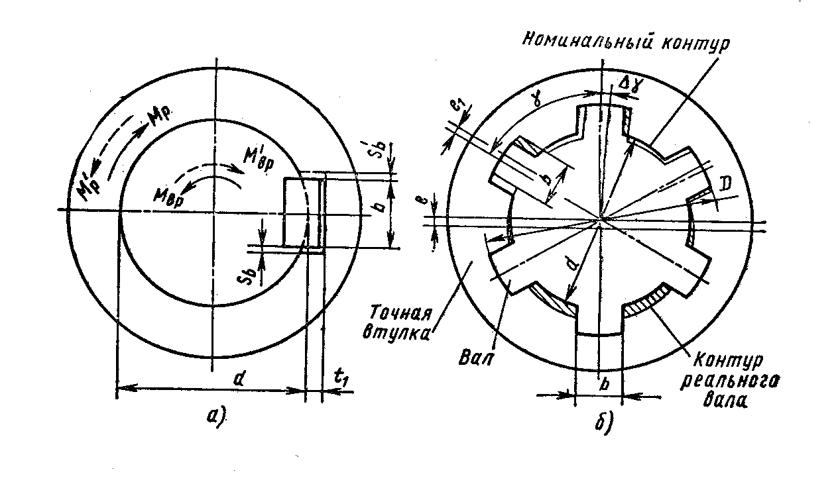
Исходные данные
Вращающий момент М_{вр} (в Н∙м) выбрать из ряда значений:
15, 20, 25, 30,35, 40, 45, 50, 55, 60, 65, 70, 75, 80, 85, 90, 95, 100, 110, 120, 130, 140, 150, 200, 250, 300, 400, 500.

Требования к выполнению данного задания:
Задача оформляется в тетради в клетку с иллюстрациями, расчетными формулами и комментариями.

Порядок выполнения задания:
Необходимо обратить внимание на цель занятия, на основные вопросы для подготовки к занятию, на контрольные вопросы для самопроверки.

Форма контроля – Тестирование [6].

Рекомендуемые источники:
- Андреев, В.И. Прикладная механика. Курсовое проектирование [Электронный ресурс] : учеб. пособие / В.И. Андреев, И.В. Павлова. — Электрон. дан. — Санкт-Петербург : Лань, 2013. — 352 с. — Режим доступа: https://e.lanbook.com/book/12953.
- Гулиа, Н.В. Детали машин [Электронный ресурс] : учеб. / Н.В. Гулиа, В.Г. Клоков, С.А. Юрков. — Электрон. дан. — Санкт-Петербург : Лань, 2013. — 416 с. — Режим доступа: https://e.lanbook.com/book/5705.
- Иванов, М. Н. Детали машин [Электронный ресурс]: учебник для академического бакалавриата / М. Н. Иванов, В. А. Финогенов. — 16-е изд., испр. и доп. — М. : Издательство Юрайт, 2015. — 409 с. — (Серия : Бакалавр. Академический курс). — URL: https://biblio-online.ru/book/259F92F0-C219-4B22-98A9-B8AE87628B12/detali-mashin
- Чернилевский, Д.В. Прикладная механика. Учебник для вузов [Электронный ресурс] : учеб. — Электрон. дан. — Москва : Машиностроение, 2012. — 672 с. — Режим доступа: https://e.lanbook.com/book/5806. — Загл. с экрана.
- Курсовое проектирование деталей машин: учеб. пособие [С.А. Чернавский [и др.] / [С.А. Чернавский [и др.] – Изд. 3-е, стер., перепеч. с изд. 1987 г. – М.: Альянс, 2005. – 415с. (119 экз. в библиотеке АГТУ).
- . Хахов А.А. Тестовые задания по курсу «Прикладная механика»/ для студентов направления 15.03.02 - Технологические машины и оборудование: методическое пособие. – Астрахань: АГТУ, 2021. – 226с. - http://portal2.astu.org/.

Тема 5. Механические передачи.
Фрикционные передачи. Классификация. Конструкции, материалы и расчет фрикционных колес.
Ременные передачи. Классификация. Конструкции. Расчет по тяговой способности. Оценка долговечности ременной передачи.

Задача №2. Рачет клиноременной передачи.
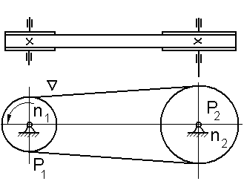 | Выполнить расчет клиноременной передачи.  Исходные данные:  Мощность на ведомом шкиве P_{2=_____}кВт  Частота вращения ведущего шкива  n₁=_____об/мин,  передаточное отношение i=______

Исходные данные к задаче №2
№ вар. | 1 | 2 | 3 | 4 | 5 | 6 | 7 | 8 | 9 | 10
P₂, кВт | 2 | 4 | 6 | 8 | 10 | 7 | 5 | 3 | 1,5 | 1
n₁, об/мин | 750 | 1000 | 1500 | 1000 | 1500 | 750 | 1000 | 600 | 750 | 600
i | 2 | 2,5 | 3,15 | 2,5 | 2,5 | 3,15 | 2,8 | 2,24 | 2 | 2,8

Требования к выполнению данного задания:
Задача оформляется в тетради в клетку с иллюстрациями, расчетными формулами и комментариями.
Порядок выполнения задания:
Алгоритм расчета клиноременной передачи приведен в [7]

Форма контроля – Тестирование [6].

Рекомендуемые источники:
- Андреев, В.И. Прикладная механика. Курсовое проектирование [Электронный ресурс] : учеб. пособие / В.И. Андреев, И.В. Павлова. — Электрон. дан. — Санкт-Петербург : Лань, 2013. — 352 с. — Режим доступа: https://e.lanbook.com/book/12953.
- Гулиа, Н.В. Детали машин [Электронный ресурс] : учеб. / Н.В. Гулиа, В.Г. Клоков, С.А. Юрков. — Электрон. дан. — Санкт-Петербург : Лань, 2013. — 416 с. — Режим доступа: https://e.lanbook.com/book/5705.
- Иванов, М. Н. Детали машин [Электронный ресурс]: учебник для академического бакалавриата / М. Н. Иванов, В. А. Финогенов. — 16-е изд., испр. и доп. — М. : Издательство Юрайт, 2015. — 409 с. — (Серия : Бакалавр. Академический курс). — URL: https://biblio-online.ru/book/259F92F0-C219-4B22-98A9-B8AE87628B12/detali-mashin
- Чернилевский, Д.В. Прикладная механика. Учебник для вузов [Электронный ресурс] : учеб. — Электрон. дан. — Москва : Машиностроение, 2012. — 672 с. — Режим доступа: https://e.lanbook.com/book/5806. — Загл. с экрана.
- Курсовое проектирование деталей машин: учеб. пособие [С.А. Чернавский [и др.] / [С.А. Чернавский [и др.] – Изд. 3-е, стер., перепеч. с изд. 1987 г. – М.: Альянс, 2005. – 415с. (119 экз. в библиотеке АГТУ).
- . Хахов А.А. Тестовые задания по курсу «Прикладная механика»/ для студентов направления 15.03.02 - Технологические машины и оборудование: методическое пособие. – Астрахань: АГТУ, 2021. – 226с. - http://portal2.astu.org/.
- Хахов А.А. Расчет клиноременной передачи. Методические указания и контрольные задания. – Астрахань: АГТУ, 2022. – 26с. - http://portal2.astu.org/.

Тема 6. Цепные передачи. Конструкции, область применения. Расчет приводных роликовых цепей.
Задача №3. Расчет цепной передачи
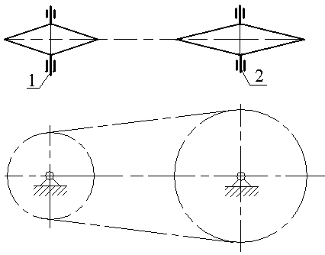 | Выполнить расчет цепной передачи.  Исходные данные:  Мощность на ведомой звездочке P_{2=_____}кВт  Частота вращения ведущей звездочки n₁=_____об/мин,  передаточное отношение i=______

Исходные данные к задаче №3
№ вар. | 1 | 2 | 3 | 4 | 5 | 6 | 7 | 8 | 9 | 10
P₂, кВт | 2 | 4 | 6 | 8 | 10 | 7 | 5 | 3 | 1,5 | 1
n₁, об/мин | 360 | 450 | 315 | 400 | 320 | 355 | 360 | 378 | 500 | 284
i | 4 | 4,5 | 3,15 | 5 | 4 | 3,55 | 4,5 | 3,15 | 5 | 3,55
Требования к выполнению данного задания:
Задача оформляется в тетради в клетку с иллюстрациями, расчетными формулами и комментариями.
Порядок выполнения задания:
Алгоритм расчета цепной передачи приведен в [5]
Форма контроля – Тестирование [6].

Рекомендуемые источники:
- Андреев, В.И. Прикладная механика. Курсовое проектирование [Электронный ресурс] : учеб. пособие / В.И. Андреев, И.В. Павлова. — Электрон. дан. — Санкт-Петербург : Лань, 2013. — 352 с. — Режим доступа: https://e.lanbook.com/book/12953.
- Гулиа, Н.В. Детали машин [Электронный ресурс] : учеб. / Н.В. Гулиа, В.Г. Клоков, С.А. Юрков. — Электрон. дан. — Санкт-Петербург : Лань, 2013. — 416 с. — Режим доступа: https://e.lanbook.com/book/5705.
- Иванов, М. Н. Детали машин [Электронный ресурс]: учебник для академического бакалавриата / М. Н. Иванов, В. А. Финогенов. — 16-е изд., испр. и доп. — М. : Издательство Юрайт, 2015. — 409 с. — (Серия : Бакалавр. Академический курс). — URL: https://biblio-online.ru/book/259F92F0-C219-4B22-98A9-B8AE87628B12/detali-mashin
- Чернилевский, Д.В. Прикладная механика. Учебник для вузов [Электронный ресурс] : учеб. — Электрон. дан. — Москва : Машиностроение, 2012. — 672 с. — Режим доступа: https://e.lanbook.com/book/5806. — Загл. с экрана.
- Курсовое проектирование деталей машин: учеб. пособие [С.А. Чернавский [и др.] / [С.А. Чернавский [и др.] – Изд. 3-е, стер., перепеч. с изд. 1987 г. – М.: Альянс, 2005. – 415с. (119 экз. в библиотеке АГТУ).
- . Хахов А.А. Тестовые задания по курсу «Прикладная механика»/ для студентов направления 15.03.02 - Технологические машины и оборудование: методическое пособие. – Астрахань: АГТУ, 2021. – 226с. - http://portal2.astu.org/.

Тема 7. Зубчатые передачи. Классификация. Конструкции зубчатых колес. Виды выхода из строя, критерии работоспособности. Материалы. Инженерный расчет цилиндрических зубчатых передач с эвольвентным профилем. Инженерный расчет конических зубчатых передач.
Червячные передачи. Конструкции и материалы. Критерии расчета червячных передач. Инженерный расчет червячной передачи. Смазка червячных передач. Тепловой расчет червячного редуктора
Задача №4. Расчет зубчатой передачи
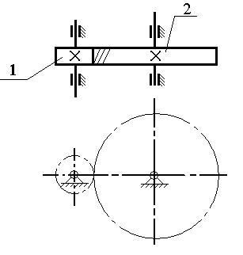 | Выполнить расчет цилиндрической косозубой передачи.  Исходные данные:  Мощность на колесе P₂=____кВт  Частота вращения шестерни n₁=____ об/мин,  Передаточное отношение i=____  Продолжительность работы передачи t=______ч
Исходные данные к задаче №4.
№ вар. | 1 | 2 | 3 | 4 | 5 | 6 | 7 | 8 | 9 | 10
P₂, кВт | 2 | 4 | 6 | 8 | 10 | 7 | 5 | 3 | 9 | 11
n₁, об/мин | 360 | 500 | 315 | 400 | 320 | 120 | 360 | 630 | 500 | 284
i | 4 | 2,5 | 3,15 | 5 | 4 | 2 | 4,5 | 3,15 | 5 | 3,55
t, ч | 20000 | 25000 | 30000 | 15000 | 20000 | 25000 | 30000 | 15000 | 10000 | 20000

Требования к выполнению данного задания:
Задача оформляется в тетради в клетку с иллюстрациями, расчетными формулами и комментариями.
Порядок выполнения задания:
Алгоритм расчета зубчатой передачи приведен в [5]

Форма контроля – Тестирование [6].

Рекомендуемые источники:
- Андреев, В.И. Прикладная механика. Курсовое проектирование [Электронный ресурс] : учеб. пособие / В.И. Андреев, И.В. Павлова. — Электрон. дан. — Санкт-Петербург : Лань, 2013. — 352 с. — Режим доступа: https://e.lanbook.com/book/12953.
- Гулиа, Н.В. Детали машин [Электронный ресурс] : учеб. / Н.В. Гулиа, В.Г. Клоков, С.А. Юрков. — Электрон. дан. — Санкт-Петербург : Лань, 2013. — 416 с. — Режим доступа: https://e.lanbook.com/book/5705.
- Иванов, М. Н. Детали машин [Электронный ресурс]: учебник для академического бакалавриата / М. Н. Иванов, В. А. Финогенов. — 16-е изд., испр. и доп. — М. : Издательство Юрайт, 2015. — 409 с. — (Серия : Бакалавр. Академический курс). — URL: https://biblio-online.ru/book/259F92F0-C219-4B22-98A9-B8AE87628B12/detali-mashin
- Чернилевский, Д.В. Прикладная механика. Учебник для вузов [Электронный ресурс] : учеб. — Электрон. дан. — Москва : Машиностроение, 2012. — 672 с. — Режим доступа: https://e.lanbook.com/book/5806. — Загл. с экрана.
- Курсовое проектирование деталей машин: учеб. пособие [С.А. Чернавский [и др.]/ [С.А. Чернавский [и др.] – Изд. 3-е, стер., перепеч. с изд. 1987 г. – М.: Альянс, 2005. – 415с. (119 экз. в библиотеке АГТУ).
- . Хахов А.А. Тестовые задания по курсу «Прикладная механика»/ для студентов направления 15.03.02 - Технологические машины и оборудование: методическое пособие. – Астрахань: АГТУ, 2021. – 226с. - http://portal2.astu.org/.

Тема 8. Валы и оси. Усилия в передачах, дополнительные усилия, действующие на валы. Назначение, конструкции и материалы валов и осей. Критерии работоспособности. Расчет валов и осей на статическую и усталостную прочность.
Расчет валов и осей на жесткость.
Тема 9. Опоры валов и осей.
Подшипники скольжения. Конструирование и расчет подшипников скольжения с полусухим (полужидкостным) и жидкостным трением.
Подшипники качения. Конструкции и назначение. Уплотнительные устройства. Конструкции подшипниковых узлов. Инженерный расчет подшипников качения.

Задача №5. Расчет вала и выбор подшипников
По заданным геометрическим параметрам вала, крутящему моменту, размеру зубчатых колес требуется выполнить расчет вала на статическую прочность и выносливость, а также подобрать и рассчитать на долговечность подшипники качения. Направление сил, действующих на вал, определяется расположением сопряженных зубчатых колес, показанных на рисунках тонкими линиями.
Решение задачи следует начинать с проектировочного расчета вала по эквивалентному моменту при совместном действии изгиба и кручения. Разработать конструкцию вала, определив диаметр посадочных мест подшипников. Произвести проверочный расчет на сопротивление усталости выбранной конструкции по одному-двум сечениям.
Расчет на выносливость выполнить по номинальной нагрузке, указанной в таблице, а цикл напряжений принять симметричным для напряжения изгиба и отнулевым для напряжений кручения. По диаметру вала в месте установки подшипников по каталогу подобрать подшипники и проверить их на долговечность, приняв частоту вращения вала n=300 об/мин, а требуемый рабочий ресурс подшипников 10000 ч.

Исходные данные к задаче №5
Таблица I
Величина | Варианты
Величина | 1 | 2 | 3 | 4 | 5 | 6 | 7 | 8 | 9 | 10
T, Н∙м | 240 | 250 | 260 | 270 | 280 | 290 | 300 | 310 | 320 | 330
d₁, мм | 100 | 100 | 110 | 110 | 120 | 120 | 130 | 130 | 140 | 140
d₂, мм | 50 | 50 | 55 | 55 | 60 | 60 | 65 | 65 | 70 | 70
l₁, мм | 40 | 40 | 40 | 45 | 45 | 45 | 50 | 50 | 50 | 50
l₂, мм | 50 | 50 | 50 | 55 | 55 | 50 | 60 | 60 | 60 | 60
l, мм | 180 | 180 | 180 | 190 | 190 | 190 | 200 | 200 | 200 | 200
Таблица II
Величина | Варианты
Величина | 1 | 2 | 3 | 4 | 5 | 6 | 7 | 8 | 9 | 10
T, Н∙м | 250 | 255 | 260 | 265 | 270 | 275 | 280 | 285 | 290 | 295
d₁, мм | 90 | 95 | 100 | 105 | 110 | 115 | 120 | 125 | 130 | 135
d₂, мм | 50 | 50 | 55 | 55 | 60 | 60 | 65 | 65 | 70 | 70
l₁, мм | 45 | 45 | 45 | 50 | 50 | 50 | 55 | 55 | 55 | 55
l₂, мм | 55 | 55 | 55 | 60 | 60 | 60 | 65 | 65 | 65 | 65
l, мм | 185 | 185 | 185 | 190 | 190 | 190 | 195 | 195 | 195 | 195
β, рад | π/20 | π/20 | π/20 | π/20 | π/20 | π/20 | π/20 | π/20 | π/20 | π/20
Таблица III
Величина | Варианты
Величина | 1 | 2 | 3 | 4 | 5 | 6 | 7 | 8 | 9 | 10
T, Н∙м | 250 | 260 | 270 | 280 | 290 | 300 | 310 | 320 | 330 | 340
d₁, мм | 100 | 105 | 110 | 115 | 120 | 125 | 130 | 135 | 140 | 145
d₂, мм | 60 | 60 | 60 | 70 | 70 | 70 | 80 | 80 | 80 | 80
l₁, мм | 50 | 50 | 50 | 55 | 55 | 55 | 60 | 60 | 60 | 60
l₂, мм | 55 | 55 | 60 | 60 | 65 | 65 | 70 | 70 | 75 | 75
l, мм | 190 | 190 | 200 | 200 | 210 | 210 | 220 | 220 | 230 | 230
β, рад | π/20 | π/20 | π/20 | π/20 | π/20 | π/20 | π/20 | π/20 | π/20 | π/20
ТаблицаIV
Величина | Варианты
Величина | 1 | 2 | 3 | 4 | 5 | 6 | 7 | 8 | 9 | 10
T, Н∙м | 260 | 270 | 280 | 290 | 300 | 310 | 320 | 330 | 340 | 350
d₁, мм | 110 | 110 | 110 | 120 | 120 | 120 | 130 | 130 | 130 | 130
d₂, мм | 60 | 60 | 70 | 70 | 80 | 80 | 90 | 90 | 100 | 100
l₁, мм | 50 | 50 | 50 | 60 | 60 | 60 | 70 | 70 | 70 | 70
l₂, мм | 60 | 60 | 60 | 70 | 70 | 70 | 80 | 80 | 80 | 80
l, мм | 200 | 200 | 200 | 210 | 210 | 210 | 220 | 220 | 230 | 230
Таблица V
Величина | Варианты
Величина | 1 | 2 | 3 | 4 | 5 | 6 | 7 | 8 | 9 | 10
T, Н∙м | 260 | 270 | 280 | 290 | 300 | 310 | 320 | 330 | 340 | 350
d₁, мм | 100 | 100 | 100 | 110 | 110 | 110 | 120 | 120 | 130 | 130
d₂, мм | 60 | 65 | 70 | 75 | 80 | 85 | 90 | 95 | 100 | 105
l₁, мм | 45 | 45 | 50 | 50 | 55 | 55 | 60 | 60 | 65 | 65
l₂, мм | 55 | 55 | 60 | 60 | 65 | 65 | 70 | 70 | 75 | 75
l, мм | 190 | 195 | 200 | 205 | 210 | 215 | 220 | 225 | 230 | 235
β, рад | π/20 | π/20 | π/20 | π/20 | π/20 | π/20 | π/20 | π/20 | π/20 | π/20

Таблица VI
Величина | Варианты
Величина | 1 | 2 | 3 | 4 | 5 | 6 | 7 | 8 | 9 | 10
T, Н∙м | 245 | 250 | 255 | 260 | 265 | 270 | 275 | 280 | 285 | 290
d₁, мм | 90 | 90 | 100 | 100 | 110 | 110 | 120 | 120 | 130 | 135
d₂, мм | 60 | 60 | 70 | 70 | 80 | 80 | 90 | 90 | 100 | 100
l₁, мм | 50 | 50 | 50 | 55 | 55 | 55 | 60 | 60 | 60 | 60
l₂, мм | 60 | 60 | 60 | 65 | 65 | 65 | 70 | 70 | 70 | 70
l, мм | 190 | 190 | 200 | 200 | 210 | 210 | 220 | 220 | 230 | 230
β, рад | π/20 | π/20 | π/20 | π/20 | π/20 | π/20 | π/20 | π/20 | π/20 | π/20
Таблица VII
Величина | Варианты
Величина | 1 | 2 | 3 | 4 | 5 | 6 | 7 | 8 | 9 | 10
T, Н∙м | 210 | 220 | 230 | 240 | 250 | 260 | 270 | 280 | 290 | 300
d₁, мм | 60 | 60 | 65 | 65 | 70 | 70 | 75 | 75 | 80 | 80
d_{m2}, мм | 160 | 160 | 170 | 170 | 180 | 180 | 190 | 190 | 200 | 200
l₁, мм | 45 | 45 | 45 | 50 | 50 | 50 | 55 | 55 | 55 | 55
l₂, мм | 90 | 90 | 90 | 95 | 95 | 95 | 100 | 100 | 100 | 100
l, мм | 190 | 190 | 190 | 195 | 195 | 195 | 200 | 200 | 200 | 200
Таблица VIII
Величина | Варианты
Величина | 1 | 2 | 3 | 4 | 5 | 6 | 7 | 8 | 9 | 10
T, Н∙м | 200 | 210 | 220 | 230 | 240 | 250 | 260 | 270 | 280 | 290
d₁, мм | 60 | 60 | 65 | 65 | 70 | 70 | 75 | 75 | 80 | 80
d_{m2}, мм | 150 | 150 | 160 | 160 | 170 | 170 | 180 | 180 | 190 | 190
l₁, мм | 45 | 45 | 50 | 50 | 55 | 55 | 60 | 60 | 65 | 65
l₂, мм | 90 | 90 | 90 | 95 | 95 | 95 | 100 | 100 | 100 | 100
l, мм | 195 | 195 | 195 | 200 | 200 | 200 | 205 | 205 | 210 | 210
β, рад | π/20 | π/20 | π/20 | π/20 | π/20 | π/20 | π/20 | π/20 | π/20 | π/20
Таблица IX
Величина | Варианты
Величина | 1 | 2 | 3 | 4 | 5 | 6 | 7 | 8 | 9 | 10
T, Н∙м | 200 | 210 | 220 | 230 | 240 | 250 | 260 | 270 | 280 | 290
d₁, мм | 60 | 60 | 65 | 65 | 70 | 70 | 75 | 75 | 80 | 80
d_{m2}, мм | 140 | 140 | 150 | 150 | 160 | 160 | 170 | 170 | 180 | 180
l₁, мм | 50 | 50 | 50 | 55 | 55 | 55 | 60 | 60 | 60 | 60
l₂, мм | 40 | 40 | 40 | 45 | 45 | 45 | 50 | 50 | 50 | 50
l, мм | 160 | 160 | 160 | 170 | 170 | 170 | 180 | 180 | 180 | 180
Таблица X
Величина | Варианты
Величина | 1 | 2 | 3 | 4 | 5 | 6 | 7 | 8 | 9 | 10
T, Н∙м | 210 | 220 | 230 | 240 | 250 | 260 | 270 | 280 | 290 | 300
d₁, мм | 60 | 60 | 65 | 65 | 70 | 70 | 75 | 75 | 80 | 80
d_{m2}, мм | 140 | 140 | 150 | 150 | 160 | 160 | 170 | 170 | 180 | 180
l₁, мм | 55 | 55 | 55 | 60 | 60 | 60 | 65 | 65 | 65 | 65
l₂, мм | 45 | 45 | 45 | 50 | 50 | 50 | 55 | 55 | 55 | 55
l, мм | 160 | 160 | 160 | 170 | 170 | 170 | 180 | 180 | 180 | 180
β, рад | π/20 | π/20 | π/20 | π/20 | π/20 | π/20 | π/20 | π/20 | π/20 | π/20

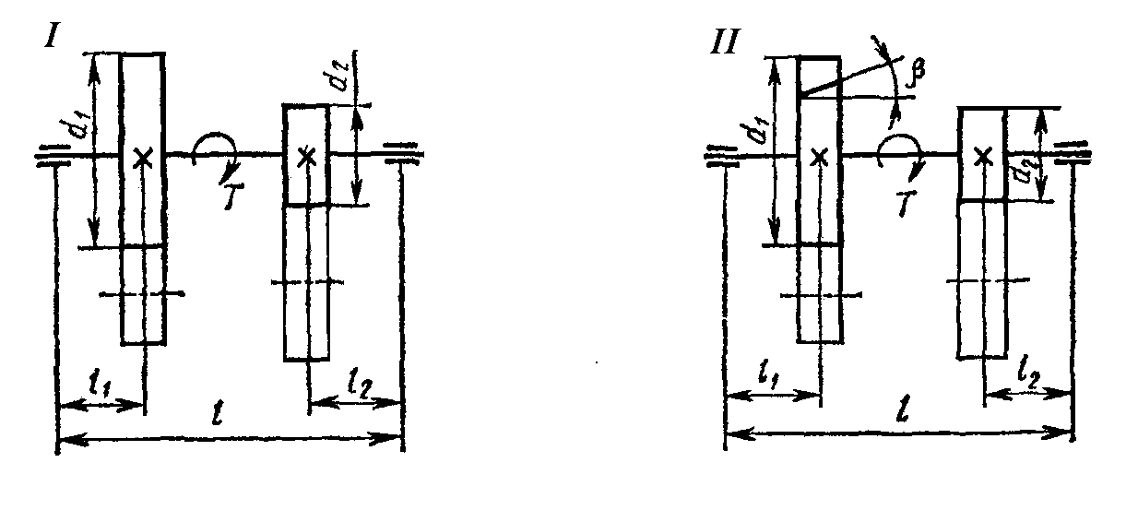
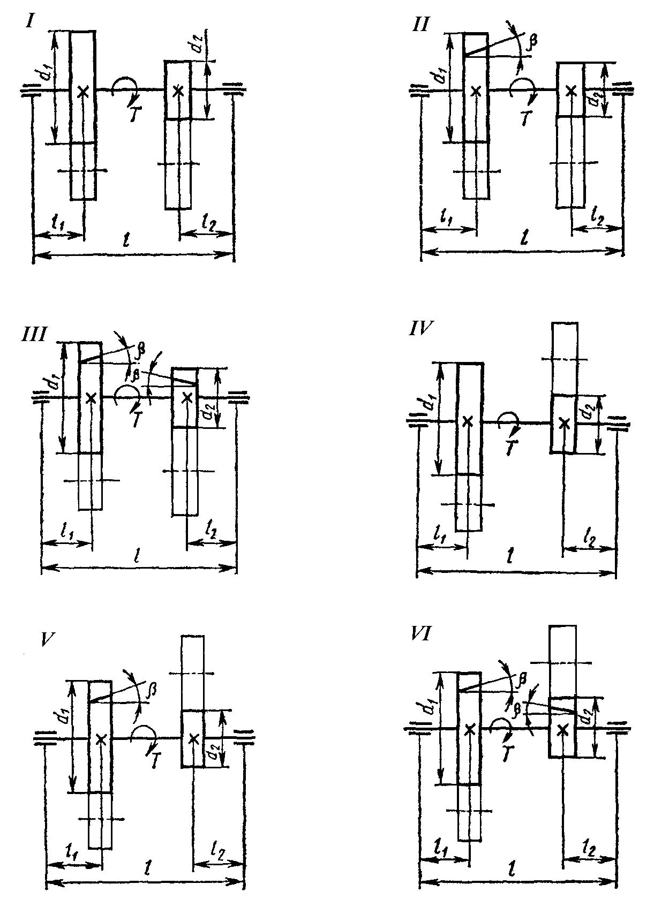
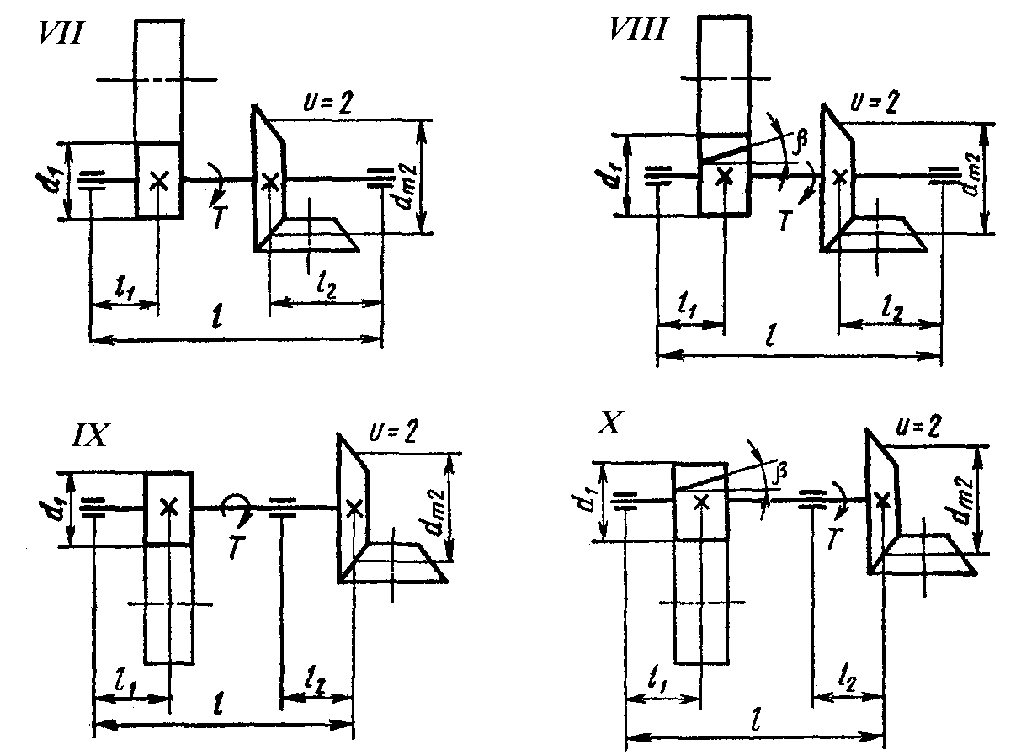
Требования к выполнению данного задания:
Задача оформляется в тетради в клетку с иллюстрациями, расчетными формулами и комментариями.
Порядок выполнения задания:
Алгоритм расчета валов приведен в [5]

Форма контроля – Тестирование [6].

Рекомендуемые источники:
- Андреев, В.И. Прикладная механика. Курсовое проектирование [Электронный ресурс] : учеб. пособие / В.И. Андреев, И.В. Павлова. — Электрон. дан. — Санкт-Петербург : Лань, 2013. — 352 с. — Режим доступа: https://e.lanbook.com/book/12953.
- Гулиа, Н.В. Детали машин [Электронный ресурс] : учеб. / Н.В. Гулиа, В.Г. Клоков, С.А. Юрков. — Электрон. дан. — Санкт-Петербург : Лань, 2013. — 416 с. — Режим доступа: https://e.lanbook.com/book/5705.
- Иванов, М. Н. Детали машин [Электронный ресурс]: учебник для академического бакалавриата / М. Н. Иванов, В. А. Финогенов. — 16-е изд., испр. и доп. — М. : Издательство Юрайт, 2015. — 409 с. — (Серия : Бакалавр. Академический курс). — URL: https://biblio-online.ru/book/259F92F0-C219-4B22-98A9-B8AE87628B12/detali-mashin
- Чернилевский, Д.В. Прикладная механика. Учебник для вузов [Электронный ресурс] : учеб. — Электрон. дан. — Москва : Машиностроение, 2012. — 672 с. — Режим доступа: https://e.lanbook.com/book/5806. — Загл. с экрана.
- Курсовое проектирование деталей машин: учеб. пособие [С.А. Чернавский [и др.] / [С.А. Чернавский [и др.] – Изд. 3-е, стер., перепеч. с изд. 1987 г. – М.: Альянс, 2005. – 415с. (119 экз. в библиотеке АГТУ).
- . Хахов А.А. Тестовые задания по курсу «Прикладная механика»/ для студентов направления 15.03.02 - Технологические машины и оборудование: методическое пособие. – Астрахань: АГТУ, 2021. – 226с. - http://portal2.astu.org/.

Тема 10.
Пружины.
Муфты механических приводов. Назначение. Классификация. Конструкции и расчет муфт.

Форма контроля – устный опрос.

Контрольные вопросы
1. Для чего служат пружины? 2. Какие различают виды пружин по конструкции? 3. Как различают пружины по виду нагрузки? 4. Где применяют отдельные виды пружин? 5. Из каких материалов изготовляют пружины? 6. Как рассчитывают витые пружины растяжения, сжатия и кручения? 7. Для чего служат рессоры? Как они устроены и где их применяют? 8. Какие различают группы муфт по назначению и по принципу действия? 9. На какие группы подразделяют постоянные муфты? 10. Как устроены втулочная и фланцевая (поперечно-свертная) муфты, где их применяют и как производят их проверочный расчет на прочность? 11. Как устроена и работает зубчатая муфта и как ее подбирают по ГОСТу? 12. Как устроены крестовые муфты — кулачково-дисковая и с плавающим вкладышем? Где их применяют и как рассчитывают? 13. Какие различают типы шарнирных муфт, какие из них нормализованы ГОСТом, как они устроены, как работают и как определяют их размеры? 14. Какие различают виды упругих муфт? Где их применяют и какие из них нормализованы ГОСТом? 15. Как устроена, работает и рассчитывается упругая втулочно-пальцевая муфта? Другие упругие муфты? 16. Какие различают группы сцепных муфт? 17. Как устроены сцепные управляемые кулачковые и зубчатые муфты? Где их применяют и как рассчитывают? 18. Почему из сцепных муфт преимущественное применение имеют фрикционные? 19. Какие различают виды фрикционных муфт? Как они устроены и как работают? 20. Как рассчитывают дисковые, конусные и многодисковые фрикционные муфты? 21. Какие различают группы автоматических муфт? 22. Как устроены, где применяют и как рассчитывают предохранительные муфты? обгонные муфты?

Рекомендуемые источники:
- Андреев, В.И. Прикладная механика. Курсовое проектирование [Электронный ресурс] : учеб. пособие / В.И. Андреев, И.В. Павлова. — Электрон. дан. — Санкт-Петербург : Лань, 2013. — 352 с. — Режим доступа: https://e.lanbook.com/book/12953.
- Гулиа, Н.В. Детали машин [Электронный ресурс] : учеб. / Н.В. Гулиа, В.Г. Клоков, С.А. Юрков. — Электрон. дан. — Санкт-Петербург : Лань, 2013. — 416 с. — Режим доступа: https://e.lanbook.com/book/5705.
- Иванов, М. Н. Детали машин [Электронный ресурс]: учебник для академического бакалавриата / М. Н. Иванов, В. А. Финогенов. — 16-е изд., испр. и доп. — М. : Издательство Юрайт, 2015. — 409 с. — (Серия : Бакалавр. Академический курс). — URL: https://biblio-online.ru/book/259F92F0-C219-4B22-98A9-B8AE87628B12/detali-mashin
- Чернилевский, Д.В. Прикладная механика. Учебник для вузов [Электронный ресурс] : учеб. — Электрон. дан. — Москва : Машиностроение, 2012. — 672 с. — Режим доступа: https://e.lanbook.com/book/5806. — Загл. с экрана.
- Курсовое проектирование деталей машин: учеб. пособие [С.А. Чернавский [и др.] / [С.А. Чернавский [и др.] – Изд. 3-е, стер., перепеч. с изд. 1987 г. – М.: Альянс, 2005. – 415с. (119 экз. в библиотеке АГТУ).
- . Хахов А.А. Тестовые задания по курсу «Прикладная механика»/ для студентов направления 15.03.02 - Технологические машины и оборудование: методическое пособие: методическое пособие. – Астрахань: АГТУ, 2021. – 226с. - http://portal2.astu.org/

